
TP : à la découverte de la structure interne du globe PARTIE MANIPULATOIRE

Je vais apprendre à :
-Consulter et exploiter une base de données sismologiques.

- Traiter des données sismologiques.

- Concevoir une modélisation analogique et réaliser des mesures à l’aide de dispositifs d’expérimentation assisté par ordinateur, ou des microcontrôleurs pour étudier la propagation d’ondes à travers des matériaux de nature pétrographique différente ou de comportement mécanique différent.

- Étudier par expérimentation assistée par ordinateur et/ou par modélisation analogique les paramètres à l’origine des modifications de la vitesse des ondes (nature du matériau, de sa rigidité/plasticité, effet de la température).

- Étudier la propagation profonde des ondes (zone d’ombre, mise en évidence des discontinuités) en utilisant les lois de Snell-Descartes et/ou mettant en œuvre un modèle analogique pour montrer les zones d’ombre.

- Utiliser des profils de vitesse et de densité du modèle PREM.

Partie 1 Mise en évidence de la zone d’ombre et ses enseignements
Au début de la sismologie on fait des hypothèses quant à la structure interne du globe :
Modèle 2 homogène et vitesse des ondes augmente
avec la profondeur (⬄ densité) (Trajectoire incurvée)
Modèle 1 : structure homogène et vitesse des ondes constantes
(Trajectoire rectiligne)
On se propose de tester ces 2 hypothèses en les confrontant à la réalité des sismogrammes enregistrés suite à un séisme. On va utiliser un séisme suffisamment puissant pour étudier les sismogrammes enregistrés sur
 Ouvrir tectoglob 3D : https://www.pedagogie.ac-nice.fr/svt/productions/tectoglob3d/
Fichier charger le jeu de sismogrammes intégrés ▶ Pérou équateur 2019
3 fenêtres s’ouvrent
Globe  La position des 7 stations  Épicentre (zoomer un peu)  au niveau du Pérou | 7 Sismogrammes  Avec coordonnées, distance à l’épicentre, distance angulaire
Réglage
Cochez ou pas : comparaison amplitude OU lecture facilitée des ondes

Triangulation
X2 cliquer sur la distance épicentrale de 3 stations (→ 3 cercles avec intersection à l’épicentre) →
confirmation épicentre

- Étude des sismogrammes
➲ sismogrammes
→Afficher T0
→ Afficher temps d’arrivée des ondes (→ P, S, L, d’autres sur certains sismogrammes)
→ Éventuellement Tracé plus grands

Noter : temps d’arrivée des ondes PS (noter amplitude, distance angulaire)
Station | P | S | Amplitude  (+, -) | Distance angulaire | Distance épicentrale (Km)
ANWB | 309 | 565 | ++++ | 24,933 | 2772

On teste 3 hypothèses

Hypothèse 1 : la terre est homogène et les vitesses des ondes sont constantes en fonction de la profondeur

PUIS
Dans Réglages
➲ sismogrammes
→Afficher station sur coupe
→Colorer en fonction des ondes reçues
→Cliquer sur les rais pour voir les trajectoires

L’hypothèse 1 est-elle validée par vos enregistrements ? Justifiez. Pour cela analysez le graphique suivant « temps d’arrivées des ondes P et S en fonction de la distance épicentrale ».
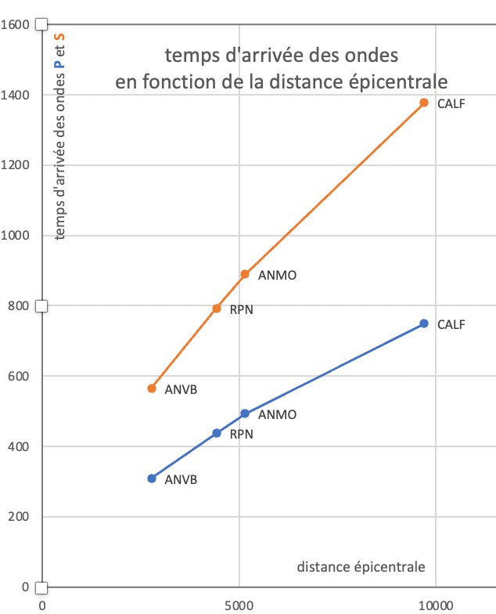

Hypothèse validée ? justification.
Si mon hypothèse était bonne, TOUTES les stations devraient recevoir des ondes P et S (et les temps d’arrivée en fonction de la distance épicentrale dessineraient une droite)
OR, 3 stations ….. reçoivent ….. onde P et S (et les temps d’arrivée n’augmentent pas linéairement en fonction des distances)
Mon hypothèse ……………

Rappel :
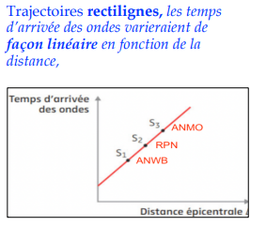

Hypothèse 2 : la terre est homogène mais les vitesses des ondes augmentent en fonction de la profondeur (augmentation de la densité)

PUIS
Dans Réglages
➲ sismogrammes
→Afficher station sur coupe
→Colorer en fonction des ondes reçues
→Cliquer sur les rais pour voir les trajectoires
L’hypothèse est-elle validée par vos enregistrements ? Justifiez en utilisant votre graphique précédent.
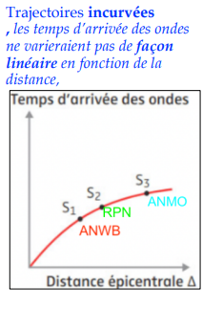
Hypothèse validée ? justification.
Si mon hypothèse était bonne, TOUTES les stations devraient recevoir des ondes P et S (et les temps d’arrivée en fonction de la distance épicentrale dessineraient une droite)
OR, 3 stations …. reçoivent ……. onde P et S (Mais les temps d’arrivée n’augmentent pas linéairement en fonction des distances, plus je m’éloigne, plus les temps d’arrivée des ondes augmente lentement : les ondes augmentent leur vitesse en profondeur !)
Mon hypothèse ……………….. la Terre n’est pas homogène mais la vitesse des ondes augmente bien avec la profondeur

On doit donc imaginer que la Terre est hétérogène, constituée de couches concentriques aux propriétés physiques différentes :

Hypothèse 3 : la terre n’est pas homogène, elle est constituée de matériaux différents dont les propriétés interrompent ou modifient la propagation des ondes en profondeur:

- Je sais que les ondes S ne se propagent QUE dans les matériaux solides, on peut donc imaginer la présence de roches à l’état liquide en profondeur.

- A l’interface entre 2 milieux aux propriétés différentes, les ondes peuvent être déviées : réfléchies et /ou réfractées
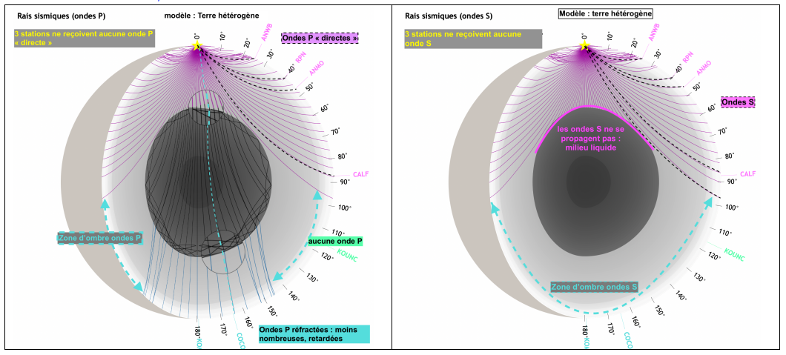

→ A quoi correspondent les « nouvelles » ondes enregistrées (PKP) :
L’hypothèse est-elle validée par vos enregistrements ? Justifiez
A quoi corresponde cette zone d’ombres ?
Elle correspond à la zone qui ne reçoit plus les ondes P et S à cause de la présence d’une couche liquide (le noyau externe) qui bloque la propagation des ondes S et dévie la trajectoire (double réfraction) des ondes P. Elle est identifiée entre 100° et 140° de distance angulaire par rapport à l’épicentre
Partie 2 : On réalise un modèle analogique (Zone d’ombre : https://vimeo.com/66800727)

Je comprends la modélisation :
Cuve extérieure : Cuve intérieure :
Pointeur laser : Rais rouges :

Je légende le modèle :
